第二次月考文综试题【重庆版】

注意事项：
1.答题前，务必将自己的姓名、准考证号填写在答题卡规定的位置上。
2.答选择题时，必须使用2B铅笔将答题卡上对应题目的答案标号涂黑，如需改动，用橡皮擦擦干净后，再选涂其他答案标号。
3.答非选择题时，必须使用0.5毫米黑色签字笔，将答案书写在答题卡规定的位置上。
4.所有题目必须在答题卡上作答，在试题卷上答题无效。
政治部分
一、选择题（每小题4分，共48分）
1.假设某国2012年货币流通次数为5次，2013年因受各种因素的影响，该国待售商品总量增加30%，商品平均价格水平下降20%，而流通中的货币量增加30%，在其他条件不变的情况下，该国2012年的货币流通次数为
A．3次 B．4次 C．5次 D．6次
2、2013 年，财政部进一步加大成品油价格改革财政补贴资金的预拨力度，及时足额安排农资综合补贴资金，调动农民种粮的积极性。这说明
①国家财政具有促进资源合理配置的作用
②财政是国家宏观调控的重要手段
③国家财政是改善人民生活的物质保障
④加大财政补贴是增加农民种粮收益的关键
A．①② B． ①③ C.②③ D.②④
3．2013年以来，贵州省沿河自治县在各地开设“土地银行”，在征得村民同意的情况下，让其将手中的闲置土地存入“土地银行”，再由当地政府采取招租的方式，把土地按每亩200元的价格承包给种(养)殖大户或前来投资的客商，然后政府把承包费付给存入土地的农民。同时，村民们还可以受雇于承包土地的业主，在自己的土地上打工，得到双倍收入。农民们获得的双倍收入属于
A．按劳分配和按生产要素分配 B．按生产要素分配
C．按个体劳动者的劳动成果分配和按生产要素分配 D．按劳分配
4．素有“中国汞都”之称的黔东铜仁地区贵州汞矿，由于长年过度开采造成汞资源枯竭，虽几经努力，终于无可奈何地走向了破产。这给我们的启示是
①公司要制定正确的经营战略
②公司要依靠技术进步、科学管理形成自己的竞争优势 ③资源开发必须走可持续发展之路
④公司是否诚信经营关系到企业的成败
A．①② B．①③ C．②③ D．③④
5、假定其他条件不变，在一般情况下，下列选项中与图1曲线反映的变动关系相一致的是
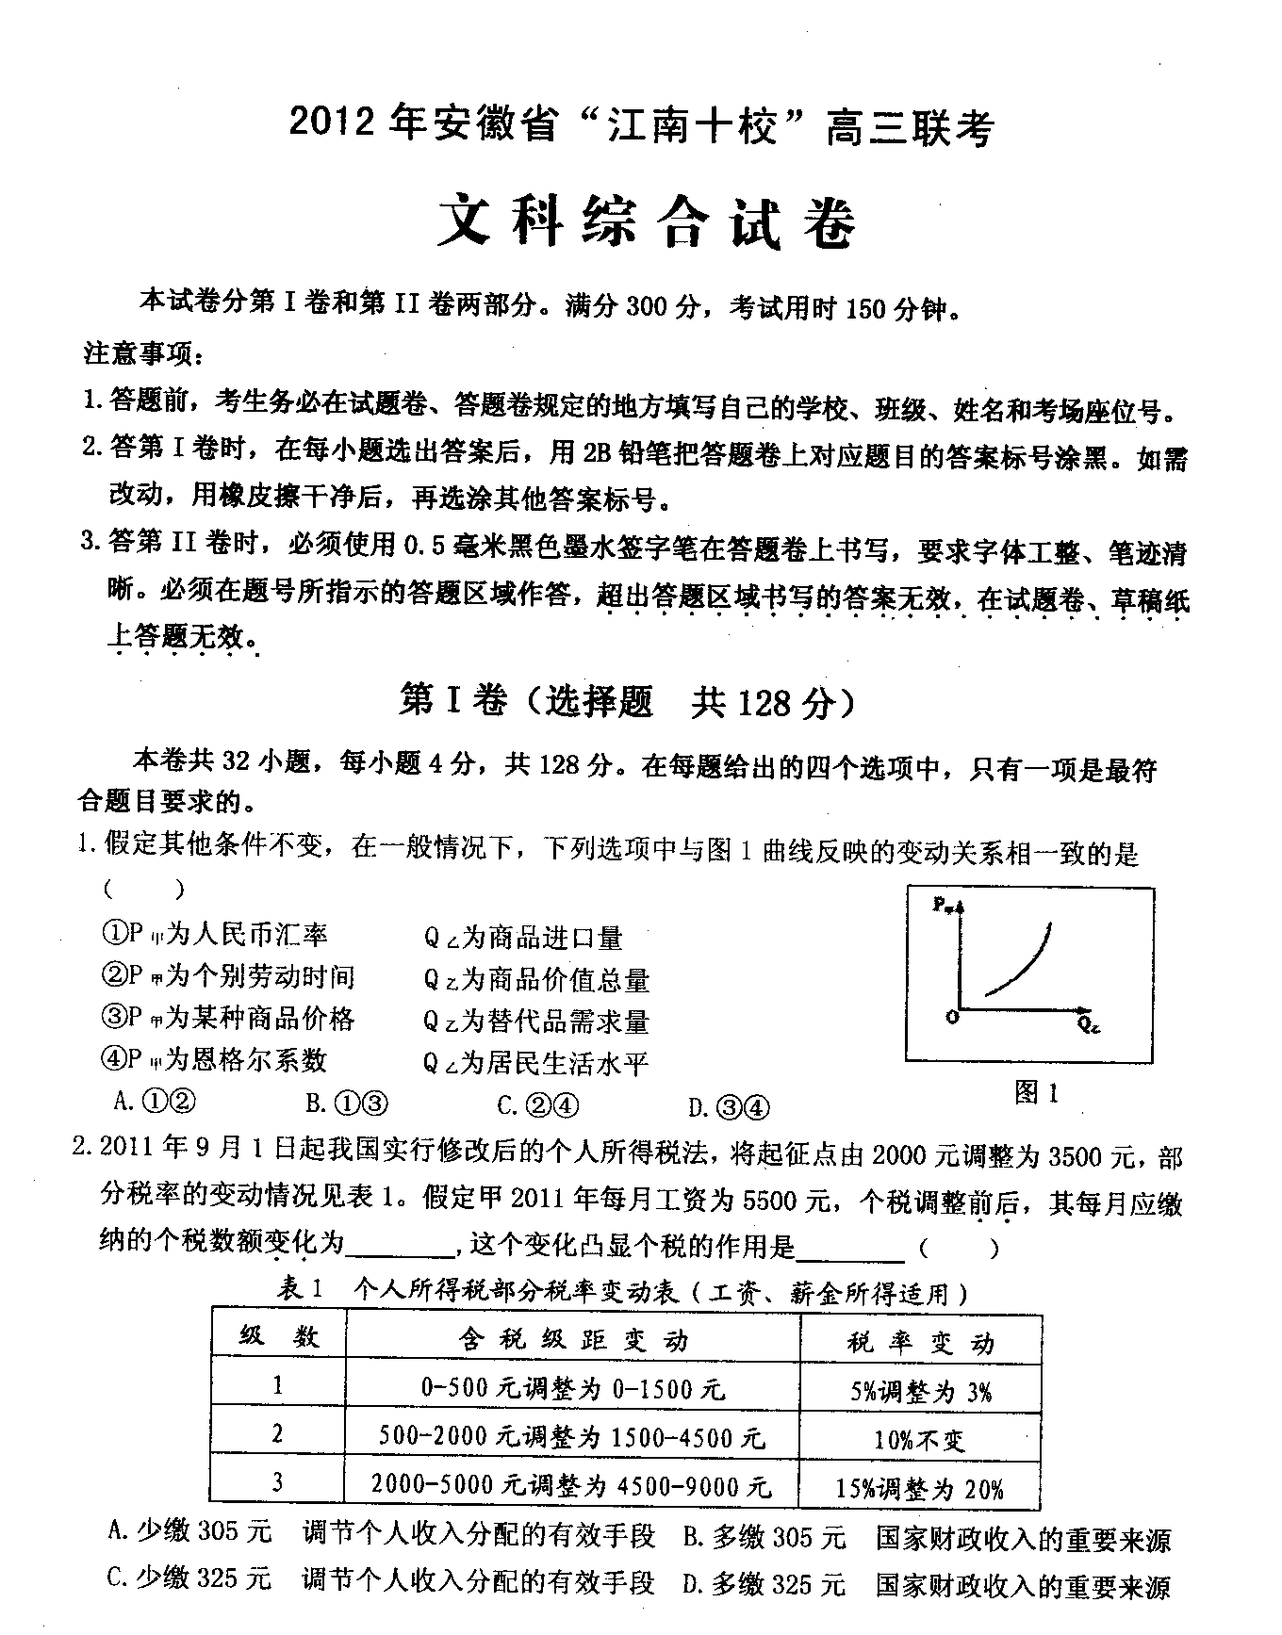
①P_{甲}为人民币汇率 Q_{乙}为商品进口量
②P_{甲}为个别劳动时间 Q_{乙}为商品价值总量
③P_{甲}为某种商品价格 Q_{乙}为替代品需求量
④P_{甲}为恩格尔系数 Q_{乙}为居民生活水平
A.①② B.①③ C.②④ D.③④

6．《中华人民共和国行政许可法》第46条规定：“涉及公共利益的重大行政许可事项，行政机关应当向社会公告，并举行听证。”由此可见
A．国家注重保障公民的基本民主权利
B．我国人民直接管理国家事务
C．我国人民当家作主的权利具有真实性
D．社会主义民主是全民的民主
李克强总理在与十二届全国人大一次会议中外记者见面时指出，必须从改革行政审批制度入手来转变政府职能，把国务院各部门行政审批事项再削减三分之一以上，简政放权，减少微观事务管理，把错装在政府身上的手换成市场的手。据此回答7-8题：
7.把错装在政府身上的手换成市场的手，就是
①理顺政府与市场的关系，释放市场活力
②意味着政府职能范围将进一步缩小
③意味着把政府的有形手变为市场的无形手
④更好地发挥市场配置资源的决定性作用
A.②③ B.①④ C.②④ D.①③
8.简政放权，减少微观事务管理，该取消的取消、该下放的下放。这样做
①是努力建设服务型政府的要求 ②弱化了我国政府管理经济的职能
③有利于降低行政权力运行的成本 ④实现了行政权力与市场调节的彻底分离
A.①③ B.②③ C.①④ D.②④
9. 中国共产党第十八次全国代表大会通过了关于《中国共产党章程（修正案)》的决议。 党章修正案把十八人报告确立的重大理论观点和重大战略思想写入党章，既保持了总体稳定，又实现了与时俱进。由此可见
A.党的全国代表大会行使国家立法权，通过党章修正案
B.党章的修订体现了与时俱进，只是总体稳定的特殊状态
C.中国共产党尊重经济社会发展规律，科学民主执政
D.中国共产党在国家政权体系中处于最高领导地位
10．党的十八大报告指出：“提高基层人大代表特别是一线工人、农民、知识分子代表比例，降低党政领导干部代表比例。在人大设立代表联络机构，完善代表联系群众制度”。上述材料说明
A.人民代表大会制度是我国根本的政治制度
B.人大代表来自人民，须密切联系群众，经常听取和反映人民群众的意见和要求
C.公民依法行使选举和被选举权
D.壮大最广泛的爱国统一战线组织
11．2013年9月23日，南京市物价局召开的由市民代表参加的地铁票价座谈会上。发言的市民“异口同声地反对涨价”。市民要求晒账本，物价局承诺：在票价调整前。邀请专业人士进行审计和审查，公开地铁账本。这表明
A．公民的民主管理能力不断提升 B．公民的民主监督意识不断增强
C．政府的管理职能在不断增强 D．政府依法行政水平不断提高
12.从“十六大”到“十八大”，这是“参与”的十年：公民主体意识和参与意识日益增强，公共事务、社会管理、慈善事业等都不再是政府部门的专利，处处显现着越来越多公众参与的身影。发源于公民个体的参与热情，把命运共同体意识写入每个人心中。“你所站立的地方，就是你的中国；你怎么样，中国就怎么样。” 对上述材料的主旨最恰当的概括是
A．公民直接管理国家，充分当家作主 B．政府政务公开，打造阳光政府
C．公民民主政治实践，推动国家发展 D．政府广纳民意，民主科学决策

非选择题（共52分）
37.金融危机给全球经济带来了巨大冲击，据官方数据显示，2014年前三季度，中国进出口总额为2.84万亿美元，增长4.2%，其中出口1.5万亿美元，增长5.4%，比上年同期回落16.3个百分点。
材料一：
导致2014年我国出口增速下滑的因素 | 体现经济生活知识 | 应对措施
世界经济复苏乏力，欧盟、日本等中国主要贸易伙伴经济不景气、需求严重不足 | ① | ②
中国劳动力、原材料、资源和环境等要素成本上升，竞争优势削弱。 | ③ | 转变对外贸易发展方式，优化出口产品结构。
某些国家无视世贸原则，变相百般阻扰中国正常的对外贸易，中国面临的贸易摩擦明显增多。 | 非歧视性原则是世贸组织最重要的原则，某些国家的贸易保护主义违反了世贸规则。 | ④
（1）用所学经济生活知识完成上表。（10分）
材料二: 在世界经济一体化背景下，2013年我国先后同冰岛、瑞士签署自由贸易协定。至此，我国同外国已签署协议的自由贸易区达到10个，正在商谈的还有6个，共涉及31个国家和地区。去年9月29日上海自由贸易试验区正式挂牌，它的建立对促进贸易和投资便利化，为全面深化改革和扩大开放探索新途径、积累新经验，具有重要意义。
(2)结合材料二，运用“经济全球化与对外开放”的有关知识，阐述我国积极建立自由贸易区的意义。(10分)
材料三：为推动上海市自由贸易区的发展，上海市政府陆续推出了一系列富有创意的行政改革举措：对外商投资由审批制改为备案制管理、减少行政审批事项；按照大部制改革思路精简机构，最大限度避免职能交叉、多头管理；有关政策措施、制度规范在制定和调整过程中，主动征求区内企业意见；率先试点的国内首份负面清单，列明了企业不能投资的领域和产业，“潜规则”变“明规则”；抓紧建设覆盖试验区企业基本信息、运营信息、信用信息的信息共享基础数据库，为投资管理和综合监管制度创新提供支撑。
（3）结合材料三，运用“为人民服务的政府”的知识，评价上海市政府的做法。（12分）
38. “上班路上刷微博，相互沟通用微信”已成为很多人的生活方式。
材料一 ：目前，信息消费已深入到百姓生活的方方面面，成为很多人的消费方式。截止到2014年上半年，我国微信用户超过5亿户，拉动移动互联网流量收入同比增长56.8%，信息消费正在成为市场新的亮点和热点。信息消费成为一种增长潜力大、影响范围广、资源消耗低、经济效益高的新型消费形式。据相关部门统计，信息消费每增加100亿元，将带动国民经济增长338亿元。
（1）根据材料一，说明信息消费是如何促进我国经济社会发展的。（12分）
材料二 ：如今微博微信的应用越来越多。有的政府部门在官方微信开设了“随手拍”专栏，公民通过该平台实时上传信息，为政府工作建言献策，对政府部门的工作进行监督，提高了政府的行政效能。但同时，某些网络大V也因通过微博微信制造谣言而获刑。
（2）运用“公民的政治生活”的知识，结合材料二说明公民应如何运用微博微信平台行使权利。（8分）

参考答案
选择题
1-5BABCB 6-10CBACB 11-12BC
非选择题
37.（1）①经济全球化，全球经济相互联系相互影响（2分）②坚持自力更生原则，扩大内需（3分）③价值决定价格，成本上升价格上涨（3分）④熟悉世贸组织原则，依靠世贸组织和平解决贸易争端，维护自身合法权益。（2分）
（2）经济全球化是当今世界经济发展的基本趋势，使各国经济联系更紧密。中国发展离不开世界，建立自由贸易区是顺应这一趋势，抓住机遇，积极参与的体现。（2分）经济全球化推动生产力发展。建立自由贸易区有利于促进我国对外贸易的发展，拓展我国经济发展空间，推动我国生产力发展。（4分）
建立自由贸易区，促进贸易和投资便利化，有利于扩大开放，提高开放型经济水平;有利于“引进来”和“走出去”更好结合，实现互利共赢。（4分）
（3）减少行政审批，精简机构，建设服务型政府，提高了行政效率，更好为经济发展服务（3分）科学民主决策，在决策过程中主动征求意见，增强了决策的科学性（3分）； “负面清单”增强行政工作透明度，自觉接受监督，提高了依法行政水平（3分）；认真履行了经济职能，做好金融和信息服务，加强市场监管，为经济发展创造良好环境（3分）。
38.（1）改变了消费方式，满足了人民的文化需要，完善了消费结构。（3分）
信息消费成为新的经济增长点，能带动其他产业的出现和成长。（3分）
培育和发展信息消费能促进产业结构优化升级，转变经济发展方式。（3分）
消费对生产具有反作用，消费拉动经济增长，促进生产发展。（3分）
（2）监督权是公民的政治权力（民主监督是公民参与政治生活的途径），公民通过微博微信平台充分行使监督权，积极参与政治生活；(2分)
公民通过信息平台为政府工作建言献策，积极参与民主决策；（2分）
公民参与政治生活要坚持权利和义务相统一的原则。公民在行使权利的过程中要遵守宪法和法律，尊重他人的权利；（2分）
公民要有序参与政治生活。公民行使政治权利要通过合法和途径和方式进行，否则要受到法律的制裁。（2分）

历史部分
注意事项：
1.答题前，务必将自己的姓名、准考证号填写在答题卡规定的位置上。
2.答选择题时，必须使用2B铅笔将答题卡上对应题目的答案标号涂黑，如需改动，用橡皮擦擦干净后，再选涂其他答案标号。
3.答非选择题时，必须使用0.5毫米黑色签字笔，将答案书写在答题卡规定的位置上。
4.所有题目必须在答题卡上作答，在试题卷上答题无效。
（共100分）
第Ⅰ卷 （选择题 共50分）
本卷共12小题，每小题4分，共计48分。每小题所给出的四个选项中，只有一项是符合题目要求的。
13. 秦朝的《行书律》规定：急行文书包括皇帝诏书，必须立即传达，不能有片刻稽留。汉朝对车马传递也有明确的法律规定——《汉驿律令》；曹魏时期曾颁布《邮驿令》。古代政府重视邮驿制度目的是
A.促进全国经济交流 B.加强对地方有效控制
C.推动交通网络完善 D.制定完善的法律体系
14.朱熹在将两个孙子的教育托付于弟子后，在信中叮嘱弟子严督二孙“只可着力学做好人，是自家本分事。平时所望于儿孙者不过如此，初不曾说要入太学，取科第也。”王守仁也曾将读书作文称为“枝叶事”，立志才是“植根事”。由此可知宋明理学家
A.强调人的修养为首位 B.明确反对科举制度
C.强调“发明本心” D.强调“天理”的决定作用
15．某同学对中国明清时期的历史特征进行研究发现：由于专制统治的强化和商品经济的发展，明清文化呈现出反传统和世俗化的趋势。下列文化现象不属于这一趋势是
A.小说的兴盛 B.文人画的兴起
C.京剧的发展 D.“工商皆本”思想产生
16.中国自古以来，识字并不普及，下层民众只能通过鼓词等说唱形式来认识人生。《三国演义》等古典名著之所以能够家喻户晓，成为中国老百姓的“人生教科书”，鼓词等说唱形式所起的传播作用功不可没。据此可知
A.戏曲是文人创作、传播儒学的艺术
B.戏曲艺术源于民间、反对儒家伦理
C.戏曲艺术可以传播思想、教化百姓
D.戏曲是政府普及文化的艺术形式
17.景德镇原名昌南镇，北宋景德年间，宋真宗将其改名景德镇。元朝至元十五年(1278年)在此设“浮梁瓷局”，明朝朱元璋在此设立洪武窑，顺治十一年（1654），设立景德镇官窑。材料反映出景德镇
A.制瓷业源于北宋时期 B.明清时期私营制瓷业衰败
C.声名鹊起与官窑相关 D.明清官营制瓷业发展迅速

18.有学者认为：农业定居阶段的氏族社会，城兴，有城无市。家族社会里，城中有市，市被垣（矮墙）围。地主经济形态下，市破垣而出，散布全城，城区即市区。下列描述最符合“城区即市区”的是
A .“列廛（chán居民区）于国，日中为市，致天下之民，聚天下之货，交易而退，各得其所。”
B.“今朝半醉归草市，指点青帘上酒楼。”
C.“草市迎江货，津桥税海商。”
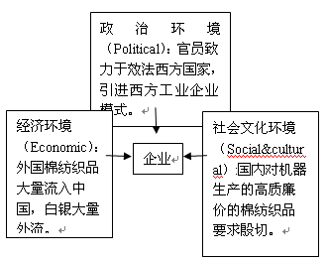
D.“新封丘门大街两边民户铺席外，……至门约十里余，处处拥门，各有茶坊、酒店、勾肆、饮食。”
19. 右图为近代中国某类企业产生的外部环境结构图，据此
该类企业指
A.洋务派创办的民用工业
B.洋务派创办的军事工业
C.民族资本主义工业企业
D.官僚资本主义企业
20.从洋务运动到国民政府在南京十年的建设，中国逐渐发
展了现代的工商业，……现代工商业集中的地区，包括铁
路、轮船航线，所及诸处，文化与社会，均呈现“都会化”现象，而且居民也趋向于接受西方的生活方式。对材料理解最准确的是
A.工商业均集中于政治中心 B.现代工商业发展推动城市化
C.工商业分布区域极不平衡 D.政治因素是工商业发展的根本
21.阅读下表，可以获取的准确历史信息有
无锡市某村农民与合作社供应关系情况表
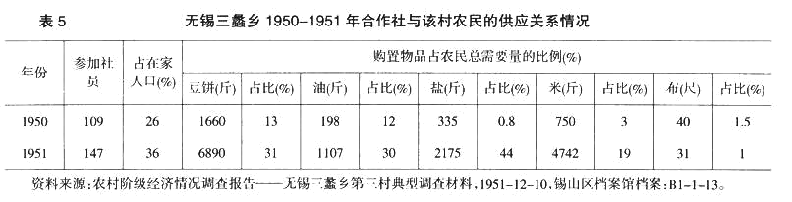
①1950年该村开始社会主义改造 ②农民日常生活与合作社联系密切
③该村农业合作社呈现发展趋势 ④农业合作社已在全国推广普及
A.①② B.②③ C.①④ D. ③④
22．1952年全国高校院系调整，大力发展独立建制的工科院校，相继新设钢铁、地质、航空、矿业、水利等专门学院和专业，社会学、政治学等人文社科类专业被停止和取消。这次院系调整（ ）
A.建立了科学的高校专业体系 B.为配合社会主义改造的需要
C.为适应建国初的工业化需求 D.推动了文艺事业的蓬勃发展
23.80年代国企工人写段子描述到：“搞生产技术的是人参，越老越值钱，搞政治工作的是丝瓜，越老越空。” 导致这种现象的主要原因是
A.国企领导政治觉悟较低 B.国企改革简政放权打破“铁饭碗”
C.国企改革指导方针出现偏差 D.“阶级斗争”为纲思想的持续影响
24.某同学梳理新中国对外开放关键事件，列出了：80年代看深圳，90年代看浦东。如要继续梳理，下列可以成为选择内容的是
A.安徽凤阳新气象 B.珠三角共发展同提升
C.厦门开放照东方 D.新世纪入世成功

第Ⅱ卷（非选择题，共52分）
39．（30分）家庭是社会的细胞，通过屋檐下的变革可以透视历史的发展。阅读下列材料，回答问题。
材料一 中国传统家庭分家研究
我国传统的分家方式在战国时期就已经形成了，一般家庭的分家有两个内容，即家庭财产的析分和家庭门户的传继。家产和家庭门户的传继是沿着直系血缘关系中的“父子关系”进行的。在亲生儿子继承家产、传延门户的时候，我国古代的传统是每个儿子都有相同的继承权，实行诸子平均析产的方式。
亲生儿子在继产承户的时候通常有两种具体方式。一种是多次性析产承户方式。从商鞅变法的时候起就开始推行这种方式，当时的法令规定，如果各家有两个成年男子必须分开，在此基础上形成的“子壮则出分”的习俗，就是要求随着儿子们长大结婚陆续分财异居。另一种是一次性继产承户方式。父母在世的时候不分财产也不异居，到父母死了以后弟兄们一次性分清财产。入汉以后，不再强调家有二男就要分家，渐渐地由儿子结婚后暂时不分家发展到父母在世的时候不分，加之儒家孝悌学说的倡导，一次性分家方式明显多了起来。
——摘自《中国家庭史》
材料二 近代中国家庭婚姻习俗研究
这一时期反对封建婚姻家庭思潮的另一个显著特点，就是以青年知识分子特别是女界学生精英最为勇敢突出。秋瑾挣脱封建婚姻束缚，走出家庭的事例自不待言，其他如陈撷芬、梁绮川、徐慕兰、庄汉翅、宋雪君等都是在亲身反对封建婚姻家庭的斗争中，获得了革命的青春。至于留学生和国内学堂学生创办“自由结婚演说会”，带头举行文明婚礼，宣唱《自由结婚歌》，反抗家长压制之事，更是所在皆有，屡屡发生。
——摘自徐永志《晚清婚姻与家庭观念的演变》
材料三 新时期我国农村家庭制度变化
杨善华教授把农村家庭变迁经历了三个阶段，第一阶段从1978-1991年，特点是人民公社制度废除和家庭联产责任承包制得到普遍推广；第二阶段是从1992-2000年，这个阶段在伴随市场化的加速非农化；第三阶段是2000年至今，是城郊农村的快速城市化及其地域拓展。从总体而言，中国农村的家庭制度在发生变化，从传统父权家庭制度逐步转变为夫妻平权的家庭制度，这一制度转变的动因是农村的非农化，传统的小农生产方式是统父系父权制度的基础，市场化和非农化的力量，既动摇了传统家庭制度的根基，同时也催生了以男女平权为特征的新型家庭制度。
——摘自《屋檐下的宁静变革：中国家庭30年》
请回答：
（1）根据材料一，概括战国时期分家习俗的基本原则。（4分）结合所学知识分析这些原则形成的政治经济因素。（4分）
（2）根据材料一，两种分家方式选择的分家时间有何不同？由此推断战国时期的分家习俗存在怎样的弊端？（4分）综合思考，汉以后的典型农村家庭承担着哪些社会功能？（2分）
（3）根据材料二，概括近代中国家庭婚姻习俗呈现哪些新特点？（4分）结合所学知识分析其主要原因。（4分）
（4）根据材料三，杨善华教授农村家庭变迁阶段划分的主要依据是什么？（2分）结合所学知识，综合分析导致这种变迁的历史因素？（6分）

40．（22分）阅读下列关于新中国“前三十年” （1949——1978年）的材料，回答问题。
材料一 统计数据看“前三十年”
表一
历史阶段 | 1949—1952年 | 1953—1957年
钢铁产量 | 1952年135万吨 | 1957年535万吨
工业总产值每年涨幅 | 34.8% | 18%
粮食产量 | 1952年3278亿斤 | 1957年3901亿斤
农业总产值每年涨幅 | 14.1% | 4.5%
表二
历史阶段 | 1965—1976年 | 总体统计  1949—1978年
国民收入增长倍数 | 1.9倍 | 7.7倍
国民收入每年涨幅 | 6% | 7.3%
工农业总产值增长倍数 | 2.34倍 | 13.8倍
工农业总产值每年涨幅 | 8% | 9.5%
工业总产值增长倍数 | 2.72倍 | 39.2倍
工业总产值每年涨幅 | 9.5% | 13.5%
农业总产值增长倍数 | 1.51倍 | 3.4倍
农业总产值每年涨幅 | 3.8% | 4.3%
——根据刘日新《对前三十年应当怎样看》整理
材料二 建设成就看“前三十年”新中国成立后的30年，实行计划经济体制，这是一个历史性的变革。当时运用集中的计划经济体制，对于有效动员和集中国家有限的资源，迅速建立起社会主义工业化的初步基础，改变“一穷二白”的面貌，保证国家安全和民族独立，起到了重要的历史作用，这是应当予以充分肯定的。
——陈先《九十纪行》
30多年来，我国实行有计划发展经济，建立了比较完整的国民经济体系，保证了10亿人口吃饭穿衣的需要，做到了充分就业，保证了市场物价的基本稳定，这充分体现了社会主义制度的优越性。
——《陈先文选》
材料三 错误看“前三十年”对于大多数领导人和各级干部来说，过去在长期革命战争年代中习惯于用大搞群众运动的方法来解决面对的各种困难，并且取得巨大成功，大家便以为在经济建设中只要搬用这一过去成功的老经验来指导工作，就能闯出一条经济发展的新路来。但事实告诉我们：不管你出于多么良好的愿望，不管你怎样动员群众的力量，如果违背了经济建设的客观规律，便会遭到惩罚，甚至导致灾难性的后果。
——金冲击《谈新中国的“前30年”》
请回答：
（1）根据材料一，从阶段发展和整体发展两方面归纳新中国“前三十年”的经济发展状况。（8分）
示例：阶段发展 国民经济恢复时期和“一五”计划时期工、农业生产总值涨幅明显；钢铁产量和粮食产量持续增加；其中工业发展速度尤为突出。
（2）根据材料二，概括新中国“前三十年”在社会主义建设方面取得哪些突出成就？（6分）以及该时期社会主义建设的突出特点。（2分）
（3）根据材料三，结合所学评析作者的主要观点。（6分）
参考答案
选择题： BABCC DABBC BD
39（1）优先传子，诸子平分；（4分）宗法血缘政治的影响；土地私有制的兴起和商鞅变法发展小农经济的需要；（4分）
（2）前者是在父母在世时，后者是在父母去世后。（2分）无法赡养父母。（2分）组织生产和赡养老人等。（2分）
（3）反对包办婚姻，主张婚姻自由；主张文明婚礼。（4分）西方资产阶级民主自由平等思想的传入和影响；戊戌变法、辛亥革命等政治运动的推动。（4分）
（4）社会经济的发展变化；（2分）家庭联产承包责任制的实施，农民自主经营，农村劳动力的流动性增强；城市工业化的迅速发展，大量农业人口城市就业，传统农业生产方式衰落；教育事业的发展，女性受教育程度提高，家庭、社会地位大大提高；思想的解放；（共6分，学生能合理从3个角度分析得满分。）

40（1）“文革时期”国民收入和工农业生产总值持续增长；工、农业产值涨幅比“一五”计划时期放缓。（4分）
新中国“前三十年”国民收入、工农业产值持续增加，经济持续发展，社会生产力不断提高；其中工业发展速度尤为突出。（4分）
（2）初步建立起比较完整的工业体系和国民经济体系；发展了国防尖端科技，保证了国家安全和民族独立；稳定了社会经济，保证百姓日常生活得到满足。（6分）
采用计划经济体制，有效的动员和集中有限资源进行社会主义建设。（2分）
（3）观点明确，史实充分，表述清晰，逻辑合理。（5—6分）
观点明确，史实不够充分，逻辑不够清晰。（3—4分）
缺乏观点，史实不够充分。（0—2分）

地理部分
注意事项：
1.答题前，务必将自己的姓名、准考证号填写在答题卡规定的位置上。
2.答选择题时，必须使用2B铅笔将答题卡上对应题目的答案标号涂黑，如需改动，用橡皮擦擦干净后，再选涂其他答案标号。
3.答非选择题时，必须使用0.5毫米黑色签字笔，将答案书写在答题卡规定的位置上。
4.所有题目必须在答题卡上作答，在试题卷上答题无效。
（共100分）
一、选择题（本大题共12小题，每小题4分，共48分）在每题给出的四个选项中，只有一项是最符合题目要求的。
每年10月4日至10日为世界空间周，2014年世界空间周的主题为：空间科技为您导航。完成25～26题。
25、在每年世界空间周期间
A．北京的气温一天比一天低
B．澳大利亚正值小麦播种时节
C．巴西利亚的日出时间越来越晚
D．重庆正午阳光照进室内面积变大
26、北斗卫星导航系统是我国自主建设的卫星导航系统。北斗卫星导航系统除能够提供精确的定位、测速外，还能够提供的服务包括
①灾害救援 ②台风移动监测 ③农作物病虫害监测 ④授时
A．①② B．①④ C．③④ D．②③
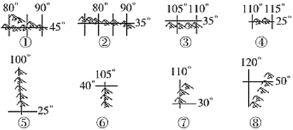
山脉是我国地形的骨架。图示经纬线附近为我国重要山脉。读下图完成27～28题。
27、图中的①～ ④所代表的山脉依次是
A．阴山、昆仑山、秦岭、南岭 B．天山、昆仑山、秦岭、南岭
C．昆仑山、天山、阴山、秦岭 D．天山、冈底斯山、阴山、南岭
28、对图中⑤～ ⑧所代表的山脉的相关叙述，不正确的是
A．⑤山脉所在地区的地形特征是山高谷深，山河相间
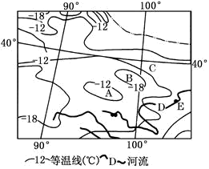
B．⑥山脉是我国内外流区域的分界线之一
C．⑦山脉两侧的气候类型不一样
D．⑧山脉是季风区和非季风区的分界线之一
读右侧我国某地区1月份等温线图(单位：°C)，回答29～30题。
29、关于图中各处的叙述，正确的是
A．A处气温偏高，为湖泊
B．B处气温低于-18度，为祁连山脉
C．C处气温低于-12度
D．ABC三处均位于我国第一级阶梯上
30、关于图中河流DE附近河段水文特征的叙述，正确的是
①泥沙含量较小 ②水流湍急
③无结冰期 ④水位季节变化小
A．①② B．①④
C．②③ D．③④
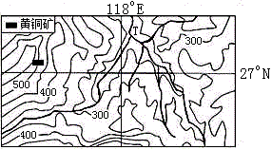
下图为某区域等高线图，表格所示为图中T河流域土地利用结构变化表。读图表完成31～32题。

 | 耕地 | 林地 | 草地 | 荒地 | 其他
1978年 | 55.0% | 19.8% | 4.9% | 15.4% | 4.9%
2010年 | 40.2% | 44.1% | 6.2% | 1.3% | 8.2%

31、1978～2010年R河流域
A．耕地减少，收入降低 B．大量荒地变为草地
C．生物的多样性增加 D．径流总量明显增加
32、有关图示区域自然灾害的叙述，正确的是
A．地处我国南方，不受寒潮的影响 B．不会受到副高的控制而形成伏旱
C．黄铜矿的开采可能导致水土流失严重 D．在浙江登陆的台风可能会带来暴雨洪涝
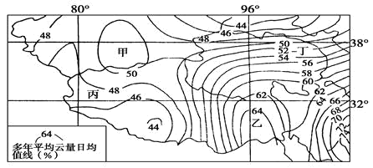
云量是指视野所及的天空被云所遮蔽的比例，为气象观测的常见数据之一。下图为我国某地区多年平均云量日均值分布示意图。读图，完成33～34题。

33、据图中信息判断
A．甲地多年平均日照时数大于乙地 B．乙地多年平均气温日较差大于丁地
C．丙地多年平均相对湿度大于乙地 D．丁地云量的空间水平变化率小于丙地
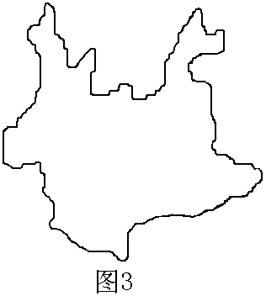
34、影响乙地等值线向北突出的最直接因素是
A．纬度 B．海拔 C．植被 D．季风
读右图（我国某省轮廓图），完成35～36题。
35、与该省相关的说法，正确的是
A．与重庆相接
B．其邻国有印度、缅甸、老挝
C．少数民族个数众多
D．省会为贵阳
36、有关该省自然地理方面的描述，正确的是
①水能资源丰富 ②多地质灾害
③全境位于高原上 ④都属于亚热带季风气候
⑤物种资源很丰富 ⑥喀斯特地貌发育
A．①②⑤⑥ B．②④⑥ C．②③④ D．①③④⑤
二、综合题。（共52分）
41、根据图和材料，结合所学知识完成下列各题。（28分）
材料一：俄罗斯主要地形和水系分布图。
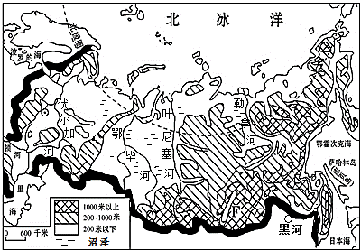

（1）说明西伯利亚的纬度位置对发展交通运输的影响。(4分)

（2）勒拿河中、下游每年晚春时期，常常河水猛涨，请分析其原因。（6分）

材料二：俄罗斯东西伯利亚70°N以南的绝大部分地区是森林地带，主要树种为针叶树，木材蓄积量丰富，成熟林和过熟林比重达到80%，但发展林业却比较困难。
（3）根据材料一和二，推测东西伯利亚地区的干湿状况并说出推测的依据。（6分）

（4）分析东西伯利亚地区发展林业所面临的主要障碍。（6分）

材料三：今年5月21日，中俄两国政府签署《中俄东线天然气合作项目备忘录》，从2018年起，俄罗斯开始通过中俄天然气管道东线向中国供气30年每年380亿立方米。按初步设计，该管道中国段起自黑龙江黑河市，途经黑、吉、内蒙古、辽、冀、津、鲁、苏、沪9个省市，止于上海市。
（5）据材料及所学，指出该管道经过地区自北向南的主要土地利用类型，以及形成这种变化的两个主要原因。（6分）

42、黄河“几”字湾地区位于四省区交界处，区内灌溉农业发达，矿产丰富。根据下列材料，结合所学知识，完成下列各题。（24分）
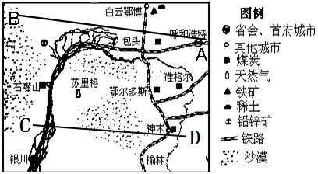

（1）本地区矿产资源丰富，制约该地区矿产资源开发利用的主要自然因素是 。（2分）
（2）列举从A到B体现出递变的各种自然要素及其递变规律。（6分）

（3）CD线两次穿过黄河，比较穿过附近黄河的水文特征的差异。（8分）

（4）利用黄河水的灌溉，造就了河套平原“塞上米粮川”的美誉，但也有不好的方面。分析灌溉对黄河中下游带来的不利影响。（8分）

参考答案
一、选择题：
25～29：DCBCB 30～34：ACDAD 35～36：CA
二、综合题。（共52分）
41、
（1）纬度高，热量不足，气温低，冻土厚且广，不利于交通线路建设；积雪深，时间长，运输时间短。（4分）
（2）地处中高纬度地区，季节性积雪量多，以积雪融水补给为主；晚春气温升高，大量积雪融化；河流自低纬向高纬流，会出现大量冰凌阻塞河道（凌汛）；中下游地区地形平坦，排水不畅。（6分）
（3）为湿润地区。 有大面积针叶林覆盖；有沼泽分布；纬度高，蒸发弱；河流众多。（6分）
（4）气候寒冷，不利于工作；地形崎岖，交通不便；距离市场遥远；人烟稀少，劳动力缺乏。（6分）
（5）林地，旱地，水田； 地形，降水量。（6分）
42、
（1）水源（2分）
（2）降水量，递减；植被，草原—荒漠草原—荒漠； 夏季风，强度递减；干湿状况，半干旱—干旱 （6分）
（3）流量，C大于D；流速，C小于D；凌汛，C有、D无；含沙量，C小于D （6分）
（4）使中下游流量减少，进一步导致水源短缺，发电量减少，泥沙沉积加重，生态变差。（8分）

